**DAMA – Centro de Educação e Tecnologia**

1 - A seguir temos 4 esquemas representativos de transporte ativo, **identifique e descreva** cada um deles:

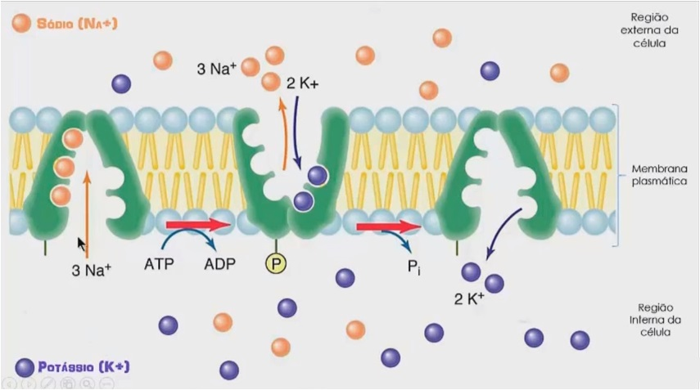

**A**

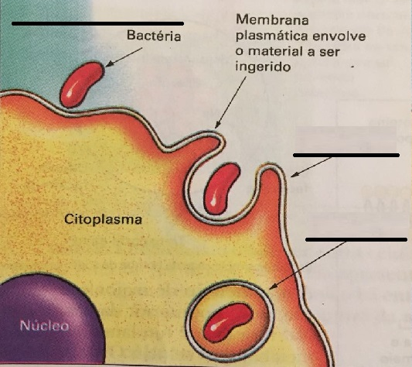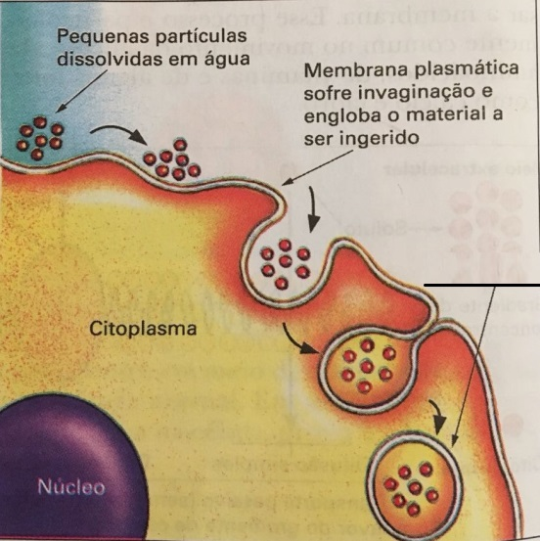

**C**

**B**

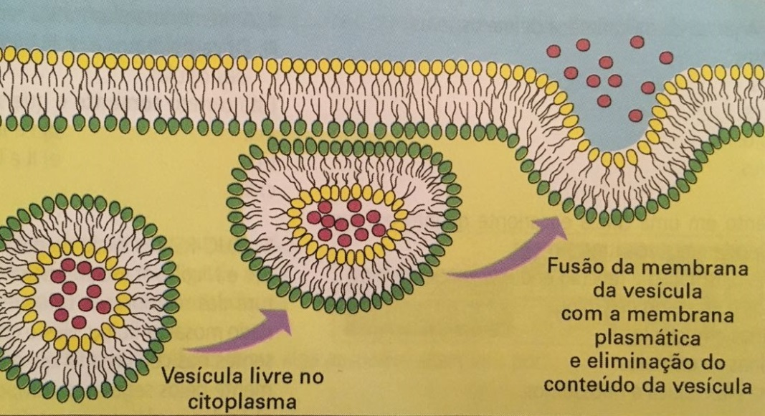

**D**

2- Várias substâncias atravessam a membrana plasmática e, com isso, garantem que a célula receba substâncias necessárias para seu funcionamento e elimine produtos para o meio externo. Em alguns casos, o transporte ocorre de maneira passiva, porém, em outros, o transporte é ativo e caracteriza-se

a) por ocorrer a favor do gradiente de concentração.

b) por ocorrer sem gasto de ATP.

c) por envolver com gasto de energia.

d) por independer do gradiente de concentração.

e) por não ocorrer em células animais.

3- Analise as situações abaixo e indique aquela em que observamos um transporte ativo de substâncias.

a) difusão simples.

b) difusão facilitada.

c) osmose.

d) bomba de sódio e potássio.

4- A diferença de concentração dos íons K+ e Ca++ nos meios intracelular e extracelular é mantida por:

a) Endocitose.

b) Osmose.

c) Difusão simples.

d) Difusão facilitada.

e) Transporte ativo.

5- (UFRN) Quando há infecção bacteriana, os neutrófilos englobam os patógenos e os destroem. No processo de destruição dessas bactérias, ocorrem sucessivamente:

a) endocitose – formação dos fagossomo – formação do vacúolo digestivo – degradação bacteriana – clasmocitose.

b) fagocitose – formação do vacúolo autofágico – formação do fagossomo – degradação bacteriana – defecação celular.

c) endocitose – formação do vacúolo autofágico – ataque lisossômico – egestão.

d) pinocitose – ataque lisossômico – formação do vacúolo digestivo – exocitose

6- Algumas partículas não são capazes de atravessar a membrana plasmática da célula e precisam ser incorporadas de outras maneiras. As partículas dissolvidas em água, tais como os polissacarídios, são incorporadas à célula por:

a) fagocitose.

b) osmose.

c) pinocitose.

d) exocitose.

7- As partículas ingeridas por uma célula nem sempre são completamente utilizadas, por isso precisam ser lançadas para fora como restos da digestão intracelular. Esse processo, que também é responsável por liberar secreções produzidas por algumas células, é chamado de:

a) endocitose.

b) fagocitose.

c) pinocitose.

d) exocitose.

e) plasmólise.